МИНОБРНАУКИ РОССИИ

Федеральное государственное бюджетное образовательное учреждение высшего образования

НИЖЕГОРОДСКИЙ ГОСУДАРСТВЕННЫЙ ТЕХНИЧЕСКИЙ

УНИВЕРСИТЕТ им. Р.Е.АЛЕКСЕЕВА

Институт радиоэлектроники и информационных технологий

Кафедра “Вычислительные системы и технологии”

ОТЧЕТ

по лабораторной работе №2

по дисциплине

Сети и телекоммуникации

РУКОВОДИТЕЛЬ:

________________ Гай В. Е.

(подпись)

СТУДЕНТ:

группы 19-В-1

________________ Жеглов Г. В.

(подпись)

Работа защищена «___»____________

С оценкой ________________________

Нижний Новгород 2022

**Задания**

1. На выданной в качестве варианта схеме найти и устранить некорректные адреса сетей. Привести в отчёте доказательства наличия некорректных IP-адресов и особенности работы сети при их наличии. Привести в отчёте схему, полученную в результате устранения неисправностей, доказать, что в результате их устранения сеть работает в нормальном режиме. Привести в отчёте команды, с помощью которых можно исправить ошибки в настройках сети.
2. На выданной в качестве варианта схеме найти компьютеры, IP-адреса которых выходят за пределы диапазона допустимых IP-адресов заданной маски. На основании полученных результатов вычислить допустимую для подсети маску. Привести в отчёте доказательства наличия неисправности. Привести в отчёте результат правильного выбора маски и доказать, что в результате устранения неисправности сеть работает в нормальном режиме. Привести в отчёте команды, с помощью которых можно исправить ошибки в настройках сети.
3. На выданной в качестве варианта схеме найти и устранить ошибку в настройке сетевого адаптера машины. Привести в отчёте доказательства наличия ошибки и особенности работы сети при её наличии. Привести в отчёте исправленные настройки сетевого адаптера и схему, полученную в результате исправления настроек. Доказать, что в результате устранения ошибки сеть работает в нормальном режиме. Привести в отчёте команды, с помощью которых можно исправить ошибки в настройках сети.
4. На выданной в качестве варианта схеме найти компьютеры с конфликтом IPадресов. На основании полученных результатов изменить IP-адрес на допустимый. 28 Привести в отчёте доказательства наличия неисправности. Привести в отчёте результат верного выбора IP-адресов (с учётом маски сети) и доказать, что в результате устранения неисправности сеть работает в нормальном режиме. Привести в отчёте команды, с помощью которых можно исправить ошибки в настройках сети.

**Неверно указана маска подсети**

Собранная сеть

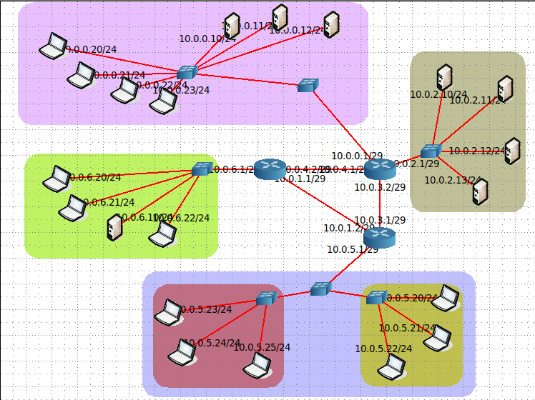

Для нахождения ошибки используем команду nmap с опцией -sP, для проверки доступности хоста

Пингую компьютер 10.0.0.10 с компьютера 10.0.0.20

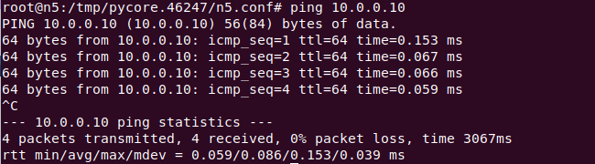

Пакеты успешно доходят

Пингую компьютер 10.0.2.10 с компьютера 10.0.0.20

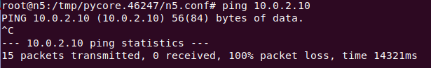

Пакеты не доходят

Проверю правильность шлюза по умолчанию с помощью ip route show

C:\Users\Администратор\Desktop\Безымянный.png

Шлюз по умолчанию настроен правильно

Следовательно проблема в роутере

C:\Users\Администратор\Desktop\Безымянный.png

Проблема в маске роутера, заменим 29 на 24

Пингую компьютер 10.0.2.10 с компьютера 10.0.0.20

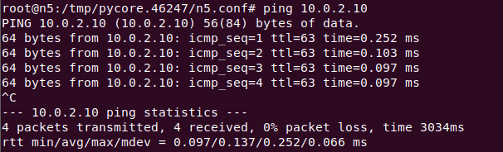

Теперь пакеты успешно доходят

**Конфликт IP-адресов**

Собранная сеть

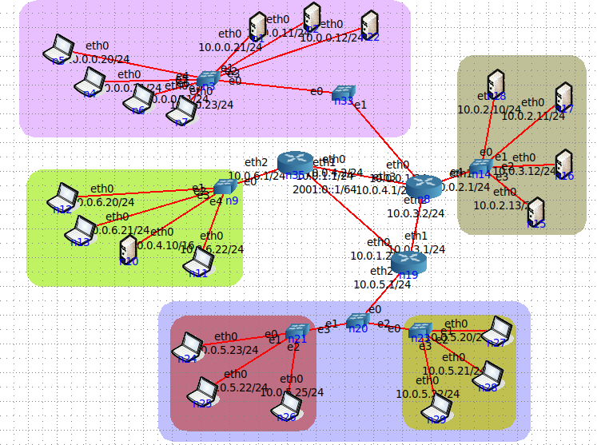

Для нахождения ошибки используем команду nmap с опцией -sP, для проверки доступности хоста

Работаем с узлом n5 10.0.0.20/24

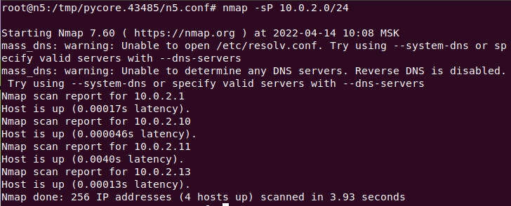

В сети 10.0.2.0 обнаружено 4 из 5 узлов

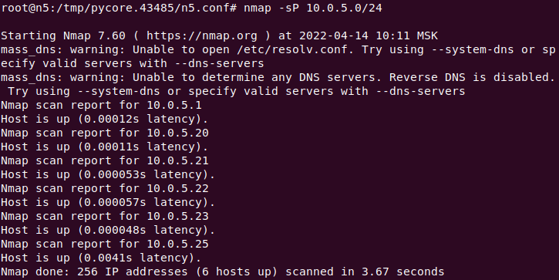

В сети 10.0.5.0 обнаружено 6 из 7 узлов

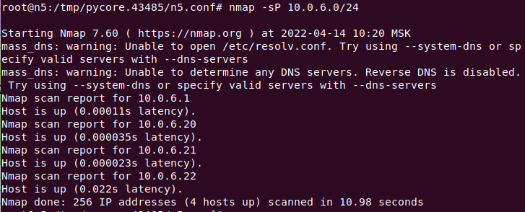

В сети 10.0.6.0 обнаружено 4 из 5 узлов

Работаем с узлом n12 10.0.6.20/24

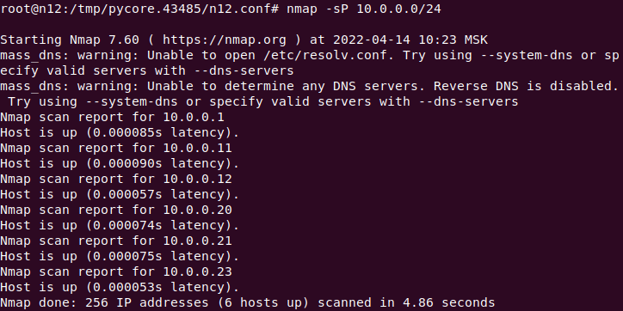

В сети 10.0.0.0 обнаружено 6 из 8 узлов

Все сети неисправны

С помощью ifconfig узнаем IP адреса компьютеров и составляем таблицу

|  |  |
| --- | --- |
| Название узла | IP адрес / маска |
| N2 | 10.0.0.11/24 |
| N6 | 10.0.0.11/24 |
| N22 | 10.0.0.12/24 |
| N5 | 10.0.0.20/24 |
| N4 | 10.0.0.21/24 |
| N1 | 10.0.0.21/24 |
| N7 | 10.0.0.23/24 |
| N18 | 10.0.2.10/24 |
| N17 | 10.0.2.11/24 |
| N16 | 10.0.3.12/24 |
| N15 | 10.0.2.13/24 |
| N27 | 10.0.5.20/24 |
| N28 | 10.0.5.21/24 |
| N29 | 10.0.5.22/24 |
| N25 | 10.0.5.22/24 |
| N24 | 10.0.5.23/24 |
| N26 | 10.0.5.25/24 |
| N12 | 10.0.6.20/24 |
| N13 | 10.0.6.21/24 |
| N10 | 10.0.4.10/24 |
| N11 | 10.0.6.22/24 |

Поменяем одинаковые IP адреса и адреса выходящие за сеть

|  |  |
| --- | --- |
| Название узла | Новый IP адрес |
| N2 | 10.0.0.13/24 |
| N1 | 10.0.0.24/24 |
| N16 | 10.0.2.12/24 |
| N25 | 10.0.5.24/24 |
| N10 | 10.0.6.23/24 |

Работаем с узлом n5 10.0.0.20/24

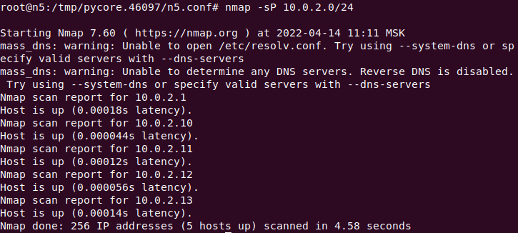

В сети 10.0.2.0 обнаружено 5 из 5 узлов

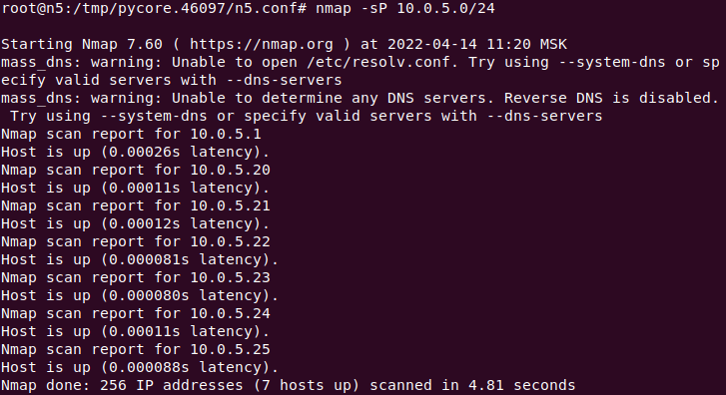

В сети 10.0.5.0 обнаружено 7 из 7 узлов

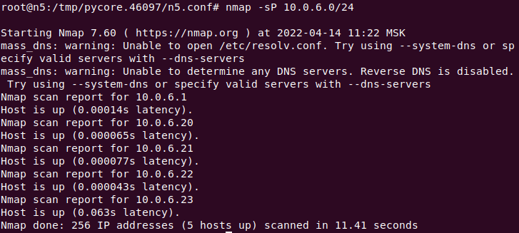

В сети 10.0.6.0 обнаружено 5 из 5 узлов

Работаем с узлом n12 10.0.6.20/24

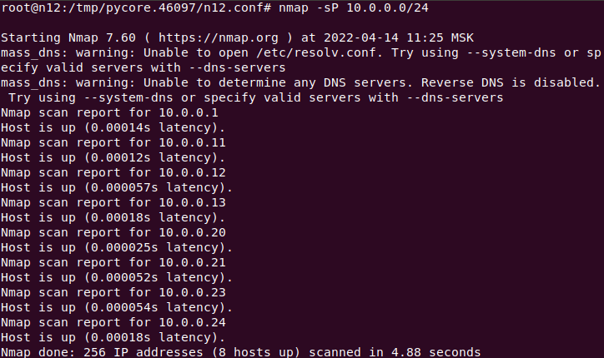

В сети 10.0.0.0 обнаружено 8 из 8 узлов

**Ошибка настройки сетевого адаптера**

Собранная сеть

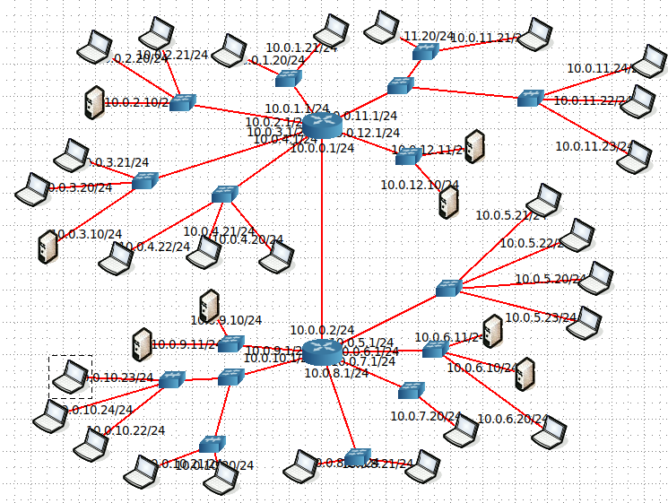

Для нахождения ошибки используем команду nmap с опцией -sP, для проверки доступности хоста

Работаем с узлом n23 10.0.2.20/24

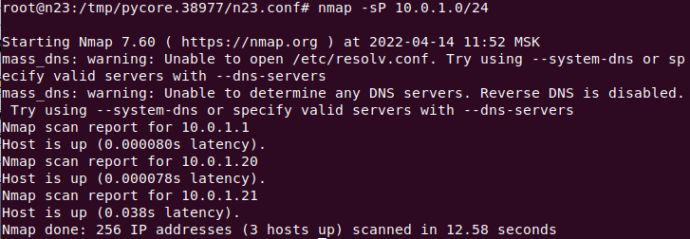

В сети 10.0.1.0 обнаружено 3 из 3 узлов

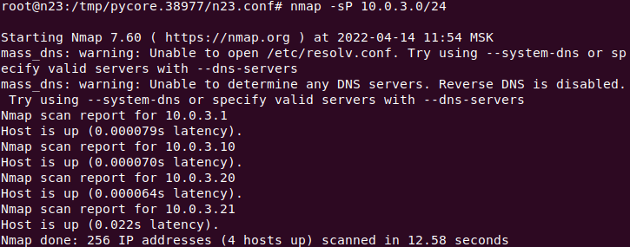

В сети 10.0.3.0 обнаружено 4 из 4 узлов

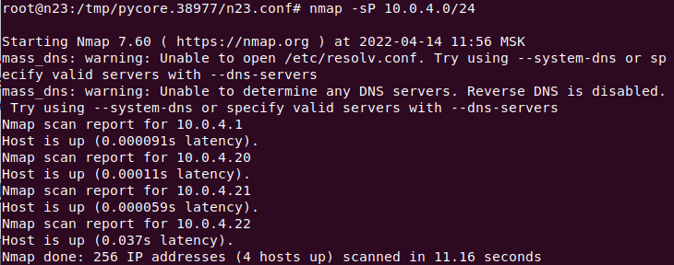

В сети 10.0.4.0 обнаружено 4 из 4 узлов

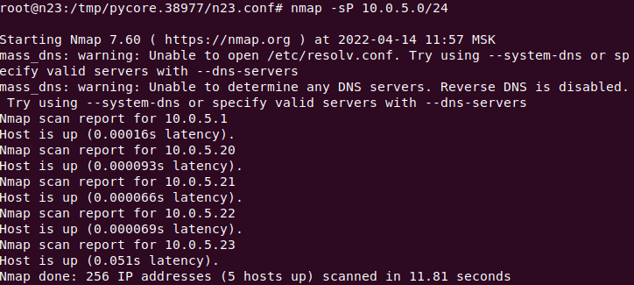

В сети 10.0.5.0 обнаружено 5 из 5 узлов

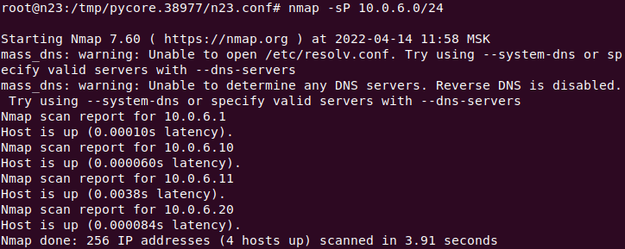

В сети 10.0.6.0 обнаружено 4 из 4 узлов

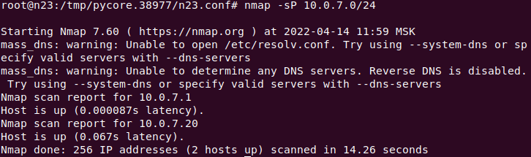

В сети 10.0.7.0 обнаружено 2 из 2 узлов

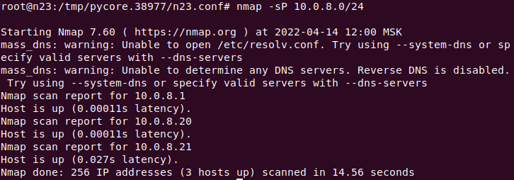

В сети 10.0.8.0 обнаружено 3 из 3 узлов

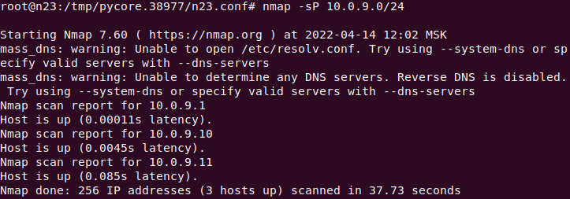

В сети 10.0.9.0 обнаружено 3 из 3 узлов

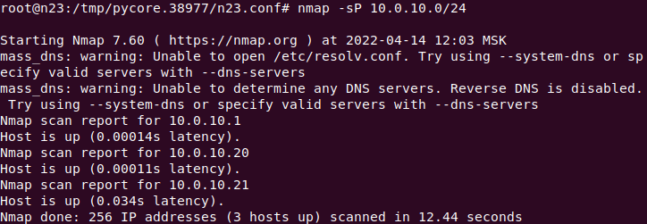

В сети 10.0.10.0 обнаружено 3 из 6 узлов

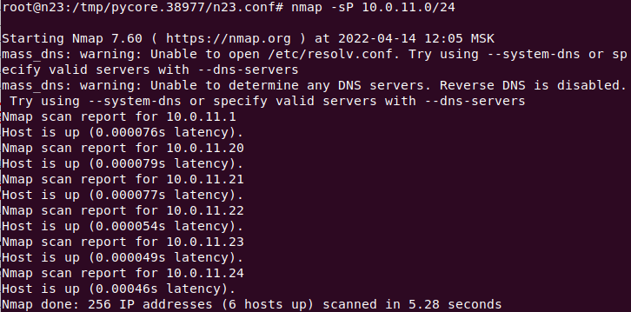

В сети 10.0.11.0 обнаружено 6 из 6 узлов

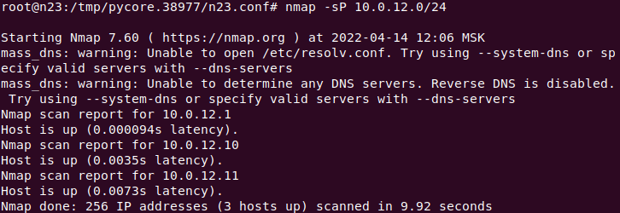

В сети 10.0.12.0 обнаружено 3 из 3 узлов

Работаем с узлом n55 10.0.1.20/24

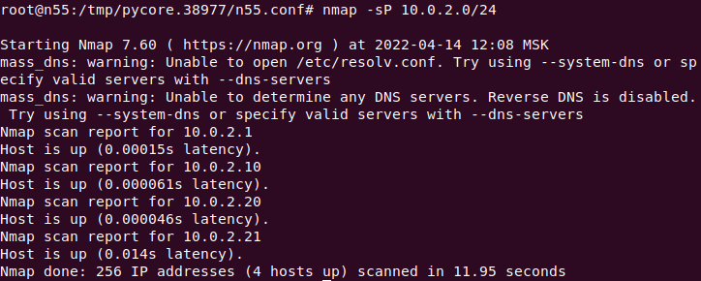

В сети 10.0.2.0 обнаружено 4 из 4 узлов

Проверю правильность шлюза по умолчанию с помощью ip route show

C:\Users\Администратор\Desktop\Безымянный.png

Шлюз по умолчанию настроен неправильно

Исправим это

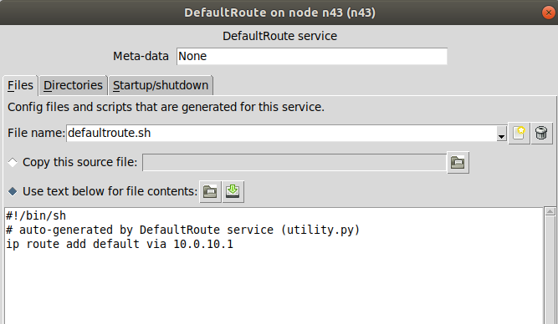

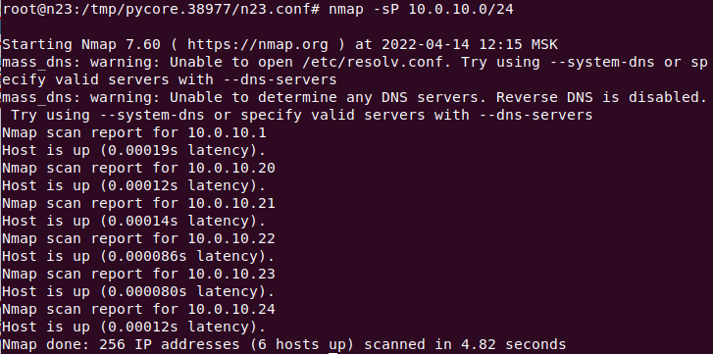

Теперь в сети 10.0.10.0/24 видно все 6 узлов

**Некорректные адреса сетей**

Собранная сеть

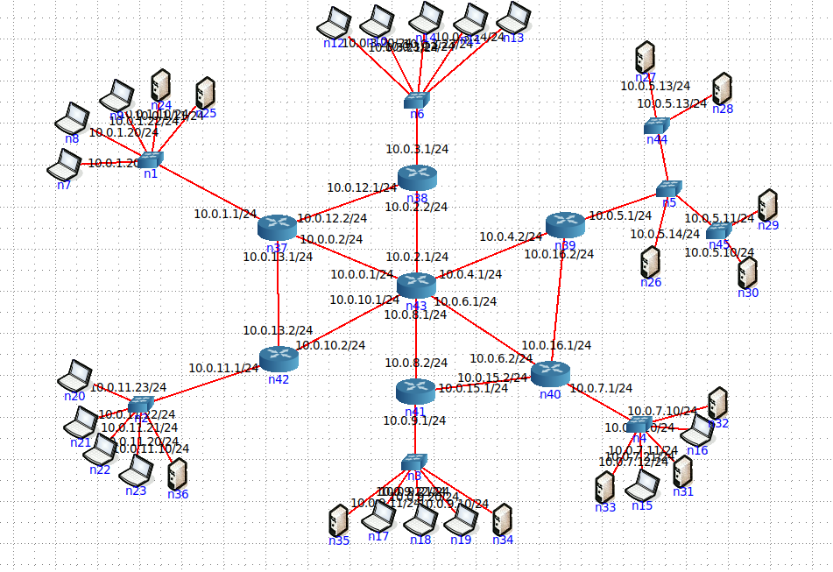

Для нахождения ошибки используем команду nmap с опцией -sP, для проверки доступности хоста

Работаем с узлом n7 10.0.1.20/24

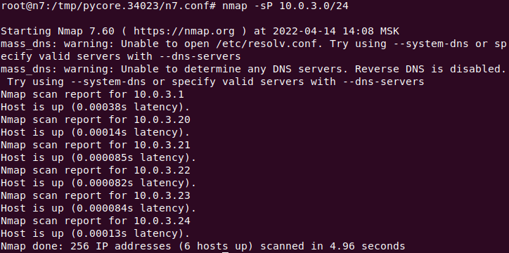

В сети 10.0.3.0 обнаружено 6 из 6 узлов

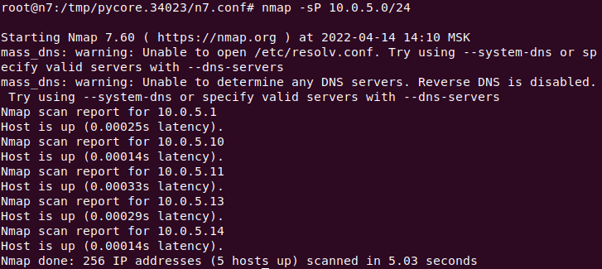

В сети 10.0.5.0 обнаружено 5 из 6 узлов

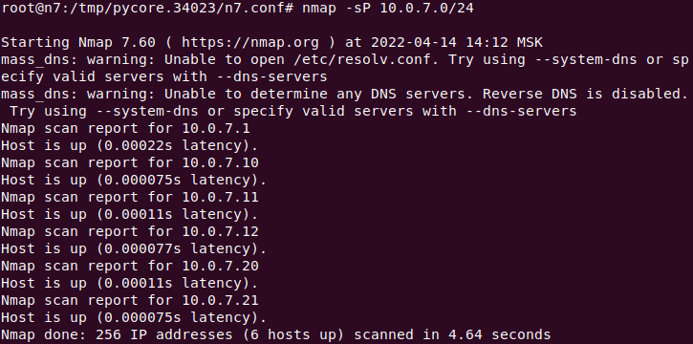

В сети 10.0.7.0 обнаружено 6 из 6 узлов

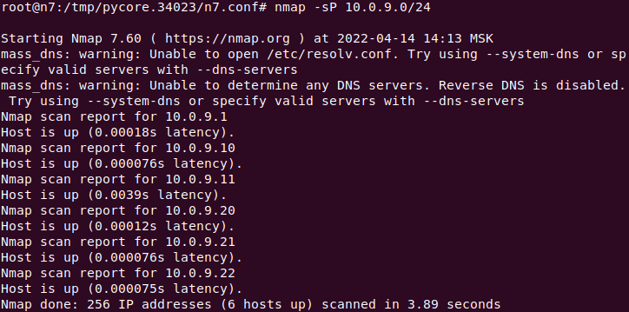

В сети 10.0.9.0 обнаружено 6 из 6 узлов

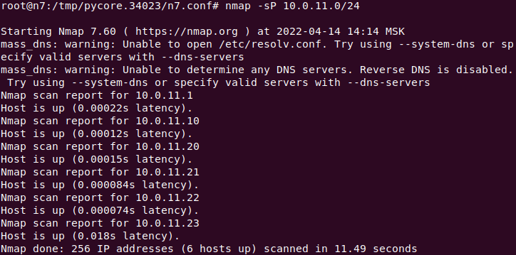

В сети 10.0.11.0 обнаружено 6 из 6 узлов

Работаем с узлом n20 10.0.11.23/24

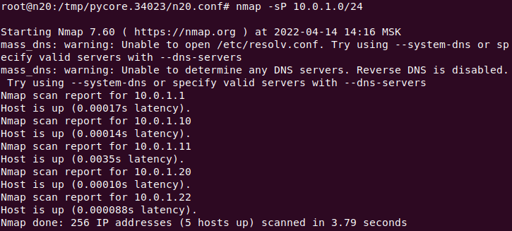

В сети 10.0.1.0 обнаружено 5 из 6 узлов

Неисправные сети 10.0.1.0 и 10.0.5.0

С помощью ifconfig узнаем IP адреса компьютеров и составляем таблицу

|  |  |
| --- | --- |
| Название узла | IP адрес / маска |
| N24 | 10.0.1.10/24 |
| N25 | 10.0.1.11/24 |
| N7 | 10.0.1.20/24 |
| N8 | 10.0.1.20/24 |
| N9 | 10.0.1.22/24 |
| N30 | 10.0.5.10/24 |
| N29 | 10.0.5.11/24 |
| N27 | 10.0.5.13/24 |
| N28 | 10.0.5.13/24 |
| N26 | 10.0.5.14/24 |

Поменяем одинаковые IP адреса

|  |  |
| --- | --- |
| Название узла | Новый IP адрес |
| N8 | 10.0.1.21/24 |
| N27 | 10.0.5.12/24 |

Работаем с узлом n20 10.0.11.23/24

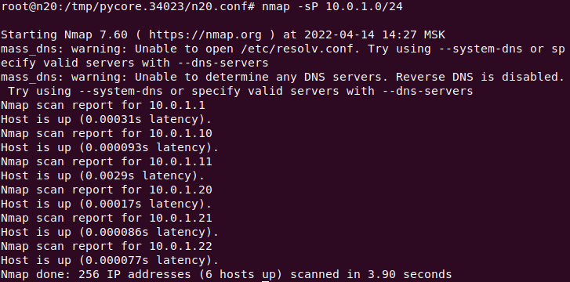

Теперь в сети 10.0.1.0 обнаружено 6 из 6 узлов

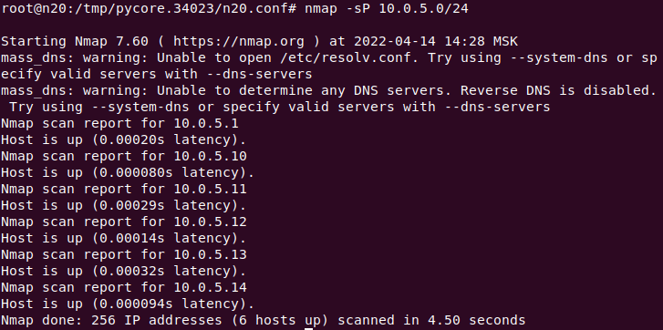

Теперь в сети 10.0.5.0 обнаружено 6 из 6 узлов